AULA 2 FONOLOGIA SEGMENTAL 2020

- O QUE OS TRAÇOS EXPLICAM

Estruturalismo:
- Contraste: par x bar
- Distribuição: núcleo das sílabas no PB: vogais [- consonantal]

Gerativismo:
- Regras: assimilação: bebida [bibi] [± alto],
nasalização: cantar, cantava vs. cantamos [±nasal]

Otimidade:
- Restrições:
proibido vogais abertas em sílaba átona. Catalão: sistema vocálico tônico igual ao do português [i e ɛ a ɔ o u]. Em sílabas átonas o sistema é [i ə u].
vogais anteriores arredondadas : * V [-posterior, +arredondado]

- TEORIA FORMALISTA

- universais formais e universais substantivos:
  - Chomsky (1965: 28-29)
  - Chomsky & Halle (1968: 4)
- autores variam: vide Phonetically-Based e Substance-Free

- SEMÂNTICA FORMAL

- Ferreira p. 1
- Cann: p. 2, 17
- se p é V, não-p é F

- FORMALISMO NO SPE

- características da notação das regras fonológicas:

- chave: retroflexos no PB: mar mares marujo marzinho

[+ anterior] → [- anterior] / _______ C
#

- parênteses: A → B / _____ (C)D

- variáveis (letras gregas):

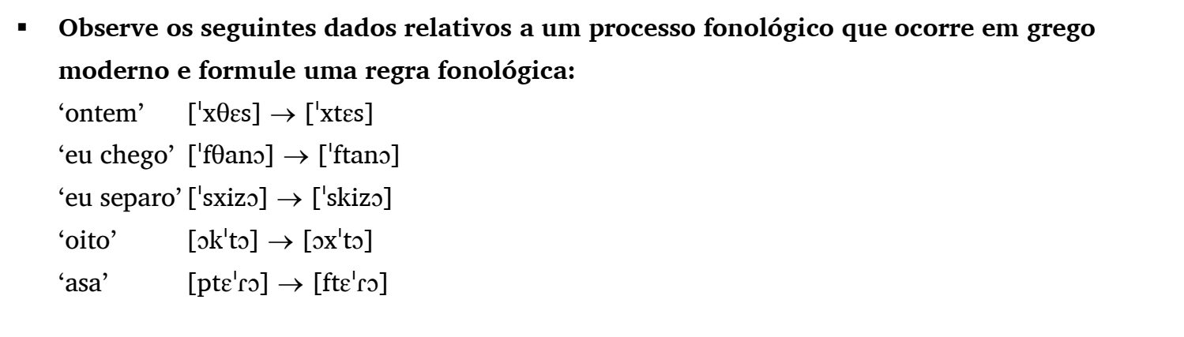
CASO 1 (os 3 primeiros exemplos)
numa sequência de 2 fricativas, a segunda passa a oclusiva
fricativa → oclusiva / fricativa _____
[-soante, +contínuo] → [-contínuo] / [-soante, +contínuo] _____

CASO 2 (os 2 últimos exemplos)
numa sequência de 2 oclusivas, a primeira passa a fricativa
oclusiva → fricativa / _____ oclusiva
[-soante, -contínuo] → [+contínuo] / _____ [-soante, -contínuo]

FORMULAÇÃO QUE JUNTA TUDO NUMA REGRA SÓ:
se houver 2 fricativas ou 2 oclusivas em sequência, o resultado é uma fricativa seguida de uma oclusiva

C1 C2 C1 C2

2 fric: [+contínuo] [+contínuo] → [+contínuo] [-contínuo]
2 ocl: [-contínuo] [-contínuo] → [+contínuo] [-contínuo]
[α contínuo] [α contínuo] → [+contínuo] [-contínuo]

- ver combinação no final da p. 62 do SPE

- SINTAXE E CONSTITUINTES

- Transformações: movimentos
- O que são constituintes sintáticos? São unidades completas da sintaxe, as quais podem ser afetadas por uma regra sintática.

Eu comprei esse livro de linguística na Livraria Cultura no fim de semana.
[Esse livro de linguística], eu comprei na Livraria Cultura no fim de semana.
[No fim de semana], eu comprei esse livro de linguística na Livraria Cultura.
* [Cultura no], Eu comprei esse livro de linguística na Livraria fim de semana.

- GEOMETRIA DE TRAÇOS

Assimilação total:
prefixo ad- em latim:
ad- + gradior: aggredior
ad- + similis: assimilatio
ad- + littera: alliteratio

Epêntese entre consoantes em japonês:
Brasil burajiru
strike sutoraiki sutoraiku

Mas o japonês tem consoantes geminadas:
Nippon
Tem também sequências homorgânicas de nasal + oclusiva:
tempura

